НЕДЕЛЯ «ЛЕТНЯЯ ОЛИМПИАДА»

1 ДЕНЬ - ОТКРЫТИЕ «КОЛЬЦА ДРУЖБЫ»

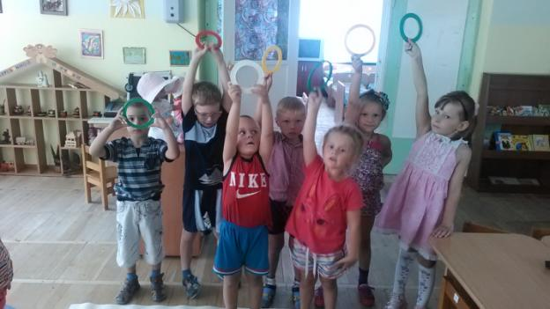

Прошедшая неделя в нашей группе была посвящена спорту. Мы с детьми много говорили о том, что может повредить нашему здоровью, а что, наоборот, может его укрепить. Ежедневно проводились беседы на тему: «Значение занятий физкультурой и спортом для сохранения здоровья»; «Здоровье- главная ценность человеческой жизни; «Для чего человеку нос»; «Чтобы глаза видели», «Чтобы ушки слышали», «Вредные привычки в жизни человека», «летние виды спорта».Читали интересные рассказы и сказки: К. Ушинский «Лекарство»; В. Берестов «Больная кукла»; К. Чуковский «Мойдодыр», «Айболит» и другие.

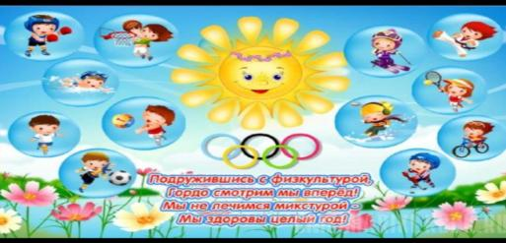

2 ДЕНЬ- ДЕНЬ ПРЫГУНА.

В обучении старших дошкольников обращается внимание на выполнение полета в направлении вперед-вверх одновременно с вынесением ног вперед, не ставя их под себя. У детей уже есть стремление прыгать далеко, умение сильно оттолкнуться. На этой основе можно показать те элементы прыжка, от которых зависит его результат. Хорошим показателем умения прыгать в длину является четкое выполнение последовательно нескольких прыжков через линии, из обруча в обруч, с кочки на кочку.

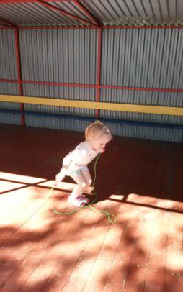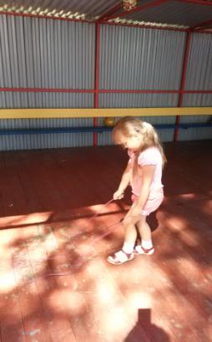  
Прыжки со скакалкой занимают значительное место в работе с детьми дошкольного возраста. Они способствуют развитию выносливости, тренируют чувство ритма, укрепляют сердечнососудистую и дыхательную системы, мышцы ног. В прыжках с короткой скакалкой дети проявляют большую активность, настойчивость, особенно девочки. Многие из них самостоятельно овладевают прыжками и затем подолгу прыгают на участке в теплое время года, используя разные варианты прыжков. Прыжки со скакалкой хороши тем, что не требуют сильного отталкивания, прыжок над скакалкой невысокий. Поэтому ноги при приземлении сгибаются настолько, чтобы выполнить следующий толчок, носки после отталкивания вытянуты, корпус прямой. Скакалку надо вращать кистями и предплечьями рук, плечи не должны двигаться. Прыгать можно через короткую и длинную скакалку.

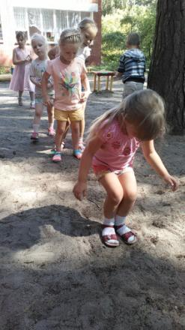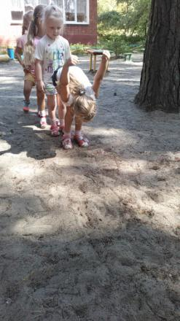

Более легкими считаются прыжки через длинную скакалку, которую держат или вращают двое, третий прыгает. В этом движении выполняются только прыжки, ребенок свободен от вращения скакалки. Но в то же время он должен хорошо чувствовать предлагаемый ему темп подскоков, подстраиваться к нему, а это вызывает известные трудности. Длинная скакалка не должна быть легкой, иначе она не сможет касаться земли.

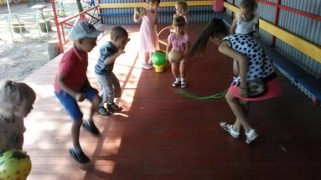

 3 ДЕНЬ- ДЕНЬ БЕГУНА.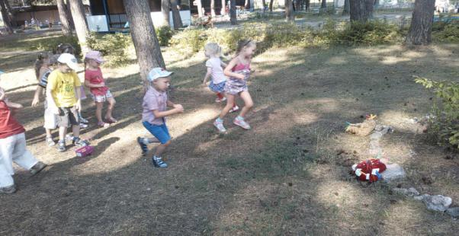

4 ДЕНЬ- ДЕНЬ МЕТАНИЯ. 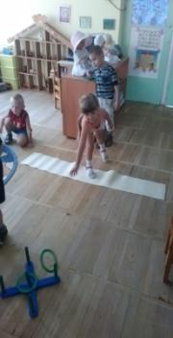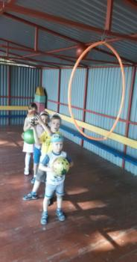 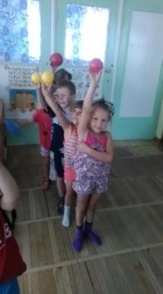**Метание в цель -** выполняется мячами резиновыми или теннисными, мешочками с песком, шишками. Метание, бросание и ловля укрепляют мышцы плечевого пояса, туловища, мелкие мышцы рук, способствуют развитию глазомера, меткости. Они требуют также хорошей координации движений. Игры с мячом развивают ловкость, ритмичность и точность движений. Наши дети со всеми заданиями справляются на все сто. Судите сами.

Кроме всего, проводилось много подвижных игр, в которые дети играли с большим удовольствием и азартом.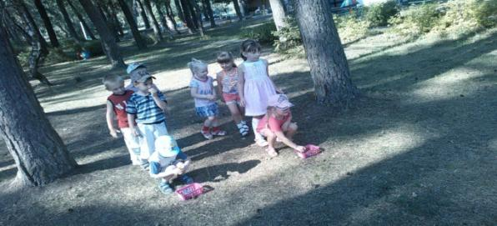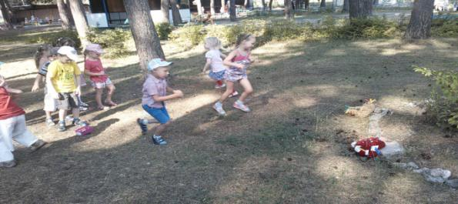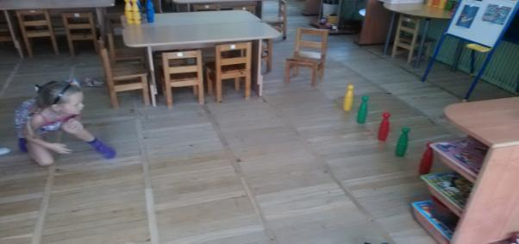

**Игра «Кто быстрее?»**

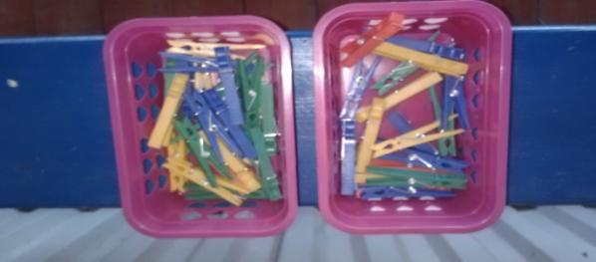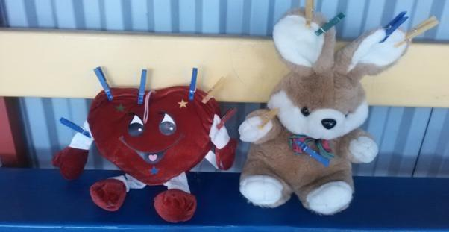 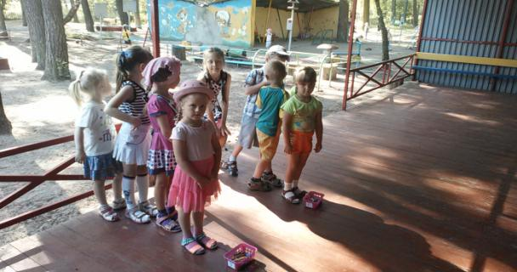

НАГЛЯДНЫЕ ПОСОБИЯ ДЛЯ ДЕТЕЙ О СПОРТЕ.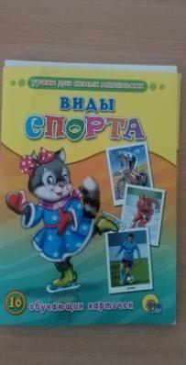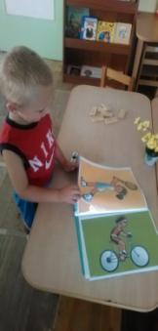 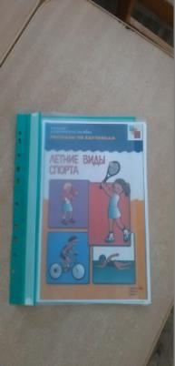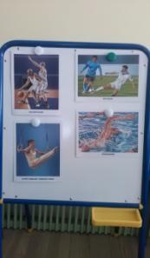 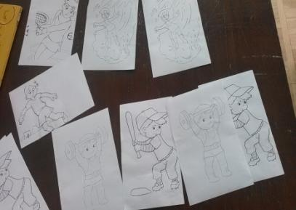

**Аппликация «Любимые виды спорта»**

Как итог тематической недели мы выполнили аппликацию "Любимые виды спорта". Дети называли виды спорта, рассказывали, чем они их привлекают. выполнили работу из геометрических фигур в виде схем: из квадрата ребята вырезали голову, из прямоугольников - туловище, руки и ноги. Затем дети выложили детали в виде фигурок людей, занимающихся спортом. И вот что у них получилось: 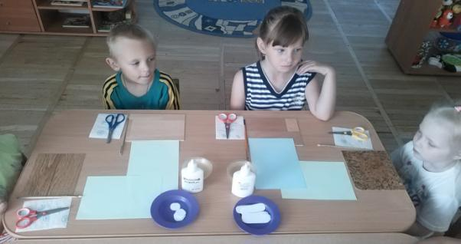 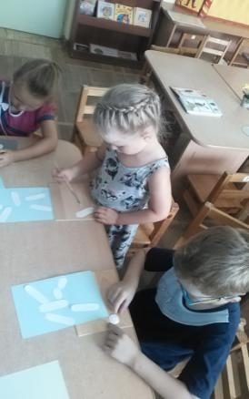 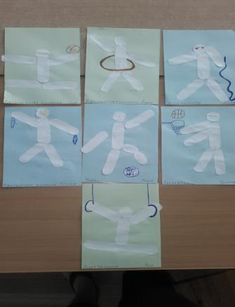

5 ДЕНЬ- ЗАКРЫТИЕ СПОРТИВНЫХ ИГР

«Олимпийский огонёк»

Награждение победителей

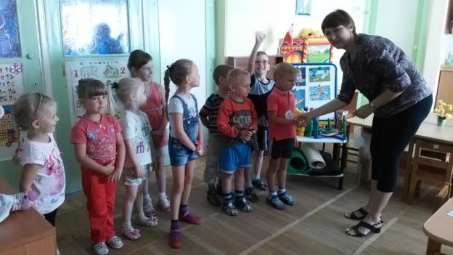

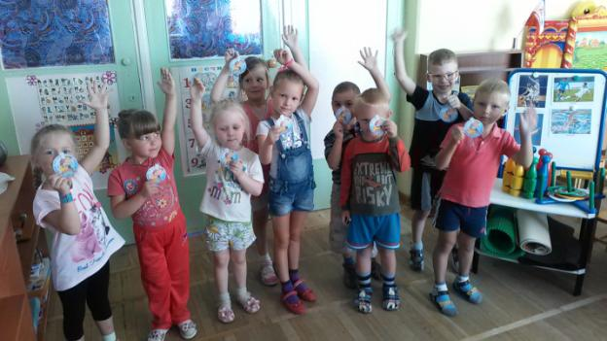

Группа «Колокольчики» август 2015 год.